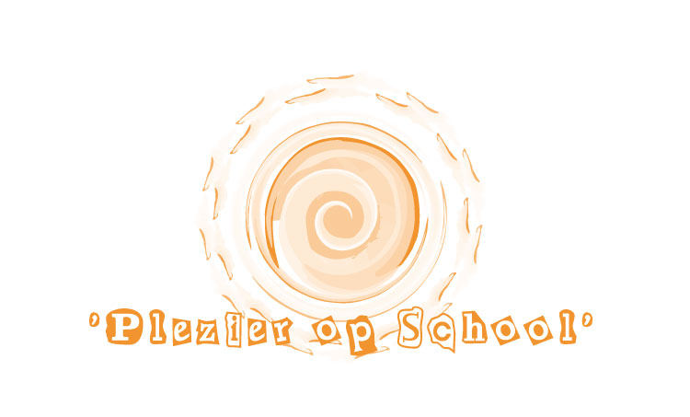

Train-de-trainer zomercursus Plezier op School

De tweedaagse Train-de-Trainer Plezier op School is een inspirerende interactieve praktische training voor hulpverleners die de zomercursus Plezier op school willen gaan uitvoeren binnen hun organisatie. Aan het eind van de training heeft u een inzicht in de methodiek, oefeningen aan den lijve ondergaan en ontvangt u het draaiboek van de zomercursus plezier op school.
Na afloop van de training ontvangt u een inlogcode voor de landelijke website Plezier op school en extra bijlagen. Na voldoende aanwezigheid ontvangt u een certificaat.

Trainers
De training wordt gegeven door Marleen Faber, auteur van Plezier op school .
Marleen is werkzaam als GGZ-preventiewerker bij Vincent van Gogh, voor geestelijke gezondheidszorg te Venray

Trainingsdata
14 en 28 mei 2018 (Breda)
18 juni 2018 (Incompany Dordrecht)

Start- en eindtijd
De training start om 9.00 uur en duurt tot 16.00 uur. Vanaf 8.45 uur bent u welkom voor een kop koffie of thee.

Locatie: nader te bepalen in Breda

Benodigde materialen
Bij aanvang van de training ontvangt u het draaiboek van de cursus Plezier op School.

Studiebelasting
3 uur

Kosten:
Per deelnemer zijn de kosten € 795,- inclusief deelnemersmap en lunch.

Voor opgave en vragen kunt u contact opnemen met
Marleen Faber
mfaber@vvgi.nl
06-43069958

